峨边彝族自治县扶贫和移民工作局2017年部门决算编制说明
一、基本职能及主要工作
（一）主要职能。峨边彝族自治县扶贫和移民工作局(以下简称县扶贫移民局）根据自治县人民政府批准的三定方案，本单位的主要职责是贯彻执行国家扶贫开发和移民安置后期扶持工作的方针、政策和法律法规，研究拟定全县扶贫开发中长期规划，参与制定和实施对贫困乡村有影响的经济、社会发展规划；拟定全县农村贫困人口和扶贫工作重点村的扶持标准；负责组织编写工程移民安置规划、移民后期扶持规划，监督检查扶贫和移民项目资金计划执行情况。
（二）2017年重点工作完成情况。
2017年，县扶贫和移民工作局在市扶贫移民局大力指导和自治县委、县政府的坚强领导下，认真贯彻学习党的十九大、省第十一次党代会精神，深入贯彻习近平总书记重要讲话精神和治国理政新理念新思想新战略，把握时代大势，回应实践要求，团结带领全局干部职工同心协力、苦干实干，结合扶贫移民工作实际，扎实开展“两学一做”学习教育，有力推进全县脱贫攻坚工作，全力实施2017年度各项扶贫移民项目工程。实现全县4927名贫困人口脱贫，29个省定贫困村退出，22个扶贫专规顺利推进，2017年我县共争取落实扶贫项目建设资金计划投入12015.08万元，实施住房建设、基础设施、环境建设、社会建设、贫困户产业发展、贫困户巩固增收六大项目。已全面完成10个乡镇13个村882户（新建779户，改建103户）彝家新寨住房建设；新建硬化通组公路53.437公里、硬化连户路43.567公里，新建维修党群服务中心8个，实施人畜饮水工程项目3个，规划入户用电882户；新建垃圾处理池104个、公共排污设施4个，农户环境绿化882户；新建商贸场所13个；完成14个乡镇、22个村35个产业发展项目，拨付资金1155万元；实施19个乡镇131个村5542户20065人贫困户奖励增收计划，拨付补助资金1114.87万，全年共完成投资资金12015.08万元；全年兑现11932人移民后期扶持直补资金717.25万元。
二、部门概况
峨边彝族自治县扶贫和移民工作局为县政府组成部门，县扶贫移民局无下属二级单位。
三、收支决算总体情况说明
2017年县扶贫移民局本年收入合计16557.95万元，其中：一般公共预算财政拨款收入13164.95万元，占79.51%；政府性基金预算财政拨款收入3393.00万元，占20.49%。

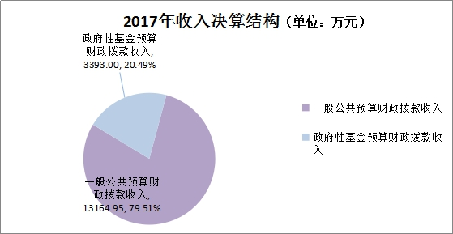

2017年县扶贫移民局本年支出合计15698.12万元，其中：基本支出467.28万元，占2.98%；项目支出15230.84万元，占97.02%。
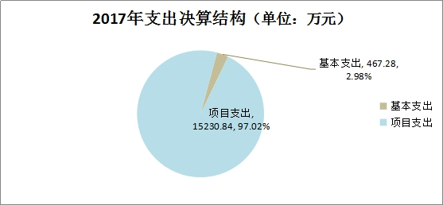
四、财政拨款收入支出决算总体情况说明
2017年度财政拨款收、支总计19096.67万元。与2016年相比，财政拨款收、支总计各减少11628.08万元，下降37.85%。

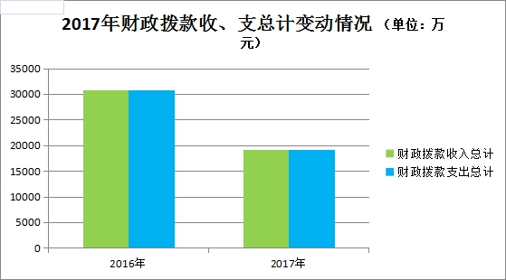

五、一般公共预算财政拨款支出决算情况说明
（一）一般公共预算财政拨款支出决算总体情况
2017年度一般公共预算财政拨款支出13180.85万元，占本年支出合计的83.96%。与2016年相比，一般公共预算财政拨款减少5315.03万元，下降28.74%。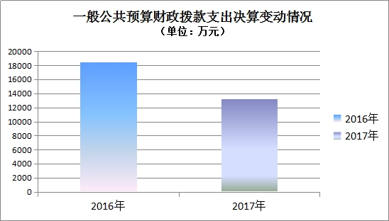
（二）一般公共预算财政拨款支出决算结构情况
2017年一般公共预算财政拨款支出13180.85万元，主要用于以下方面：社会保障和就业支出60.60万元，占0.46%；医疗卫生支出8.87万元，占0.07%；农林水支出12424.33万元，占94.26%；住房保障支出687.05万元，占5.21%。
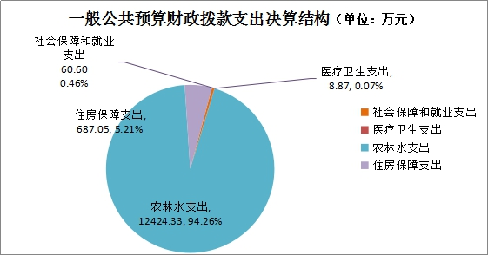
（三）一般公共预算财政拨款支出决算具体情况
1. 社会保障和就业（类）行政事业单位离退休（款）机关事业单位基本养老保险缴费支出（项）： 支出决算为30.03万元，完成预算100%。
2. 社会保障和就业（类）行政事业单位离退休（款）机关事业单位职业年金缴费支出（项）：支出决算为29.82万元，完成预算100%。
3.社会保障和就业（类）行政事业单位离退休（款）其他行政事业单位离退休支出（项）：支出决算为0.75万元，完成预算100%。
4.医疗卫生与计划生育（类）医疗保障（款）行政单位医疗（项）： 支出决算为5.68万元，完成预算100%。
5.医疗卫生与计划生育（类）医疗保障（款）事业单位医疗（项）： 支出决算为3.19万元，完成预算100%。
6.农林水支出（类）扶贫（款）行政运行（项）： 支出决算为291.24万元，完成预算100%。
7. 农林水支出（类）扶贫（款）农村基础设施建设（项）： 支出决算为1034.5万元，完成预算100%。
8. 农林水支出（类）扶贫（款）扶贫贷款奖补和贴息（项）： 支出决算为56万元，完成预算100%。
9. 农林水支出（类）扶贫（款）扶贫事业机构（项）： 支出决算为81.02万元，完成预算100%。
10. 农林水支出（类）扶贫（款）其他扶贫支出（项）： 支出决算为10961.57万元，完成预算99.27%，决算数小于预算数的主要原因是项目结转到2018年实施。
11.住房保障（类）保障性安居工程支出（款）农村危房改造（项）： 支出决算为661.5万元，完成预算100%。
12.住房保障（类）住房改革支出（款）住房公积金（项）： 支出决算为25.55万元，完成预算100%。
六、一般公共预算财政拨款基本支出决算情况说明
2017年度一般公共预算财政拨款基本支出467.28万元，其中：
人员经费421.55万元，主要包括：基本工资、津贴补贴、奖金、伙食补助费、绩效工资、机关事业单位基本养老保险缴费、职业年金缴费、其他社会保障缴费、其他工资福利支出、住房公积金、其他对个人和家庭的补助支出等。
公用经费45.73万元，主要包括：办公费、印刷费、水费、电费、邮电费、差旅费、维修（护）费、公务接待费、劳务费、工会经费、福利费、其他交通费、其他商品和服务支出。
七、“三公”经费财政拨款支出决算情况说明
（一）“三公”经费财政拨款支出决算总体情况说明
2017年度“三公”经费财政拨款支出决算为2.93万元，完成预算15.26%，决算数小于预算数的主要原因是严格执行中央八项规定和省市“十项规定”，减少接待事项，控制接待人数和接待支出以及公车改革后公务用车统一交由县政府公车办管理，公务用车运行经费不再由本单位预算和核算。
（二）“三公”经费财政拨款支出决算具体情况说明
2017年度“三公”经费财政拨款支出决算中，因公出国（境）费支出决算0万元，占0%；公务用车购置及运行维护费支出决算0万元，占0%；公务接待费支出决算2.93万元，占100%。具体情况如下：
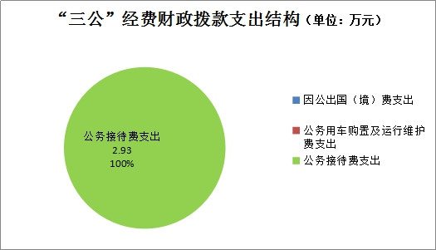
1.因公出国（境）经费支出0万元。全年安排因公出国（境）团组0次，出国（境）0人。
因公出国（境）支出决算比2016年持平。
2.公务用车购置及运行维护费支出0万元。其中：
公务用车购置支出0万元。全年按规定更新购置公务用车0辆，其中：轿车0辆、金额0万元，越野车0辆、金额0万元，载客汽车0辆、金额0万元。截至2017年12月底，单位共有公务用车2辆，其中：轿车0辆、越野车2辆、载客汽车0辆。
公务用车运行维护费支出0万元。
公务用车购置及运行维护费支出决算比2016年减少7.62万元，下降100%。主要原因是2017年本单位公务用车运行经费统一由县政府公车办预算和核算。
3.公务接待费支出2.93万元。主要用于执行公务、住宿费、用餐费等。国内公务接待21批次，242人次（不包括陪同人员），共计支出2.93万元，具体内容包括：接待市级相关部门脱贫攻坚督导检查，调研指导工作，其他区（县）扶贫移民部门交流学习，县内乡镇和村到局机关接洽工作等。其中：外事接待0批次，0人，共计支出0万元。
公务接待费支出决算比2016年减少2.14万元，下降42.21%。主要原因是严格执行中央八项规定和省市“十项规定”，减少接待事项，控制接待人数和接待支出。
八、政府性基金预算支出决算情况说明
2017年度政府性基金预算拨款支出2517.27万元。
九、国有资本经营预算支出决算情况说明
2017年度国有资本经营预算拨款支出0万元。
十、其他重要事项的情况说明
（一）机关运行经费支出情况
2017年度，县扶贫移民局机关运行经费支出45.73万元，比2016年增加9.78万元，增长27.19%。主要原因是脱贫攻坚，支出增加。
（二）政府采购支出情况
2017年度，县扶贫移民局政府采购支出总额19.93万元，其中：政府采购货物支出19.93万元。主要用于脱贫攻坚工作推进及机关办公用。授予中小企业合同金额0万元，占政府采购支出总额的0%，其中：授予小微企业合同金额0万元，占政府采购支出总额的0%。
（三）国有资产占有使用情况
截至2017年12月31日，县扶贫移民局共有车辆2辆，其中：部级领导干部用车0辆、一般公务用车2辆、一般执法执勤用车0辆、特种专业技术用车0辆、其他用车0辆；单价50万元以上通用设备0台（套），单价100万元以上专用设备0台（套）。
（四）预算绩效情况
1.绩效目标管理情况。
本部门未开展2017年一般公共预算项目支出绩效目标管理，共编制绩效目标0个，涉及财政资金0万元，覆盖率达到0%。
2.部门整体支出绩效自评开展情况。
本部门未开展2017年整体支出绩效自评。

2017年部门整体支出绩效评价得分表
一级指标 | 二级指标 | 三级指标 | 得分
部门决策（25分） | 目标任务（15分） | 相关性（5分）
部门决策（25分） | 目标任务（15分） | 明确性（5分）
部门决策（25分） | 目标任务（15分） | 合理性（5分）
部门决策（25分） | 预算编制（10分） | 测算依据（5分）
部门决策（25分） | 预算编制（10分） | 目标管理（5分）
综合管理（30分） | 专项资金分配时限（2分） | 省级财力专项预算分配时限（1分）
综合管理（30分） | 专项资金分配时限（2分） | 中央专款分配合规率（1分）
综合管理（30分） | 中期评估（2分） | 执行中期评估（2分）
综合管理（30分） | 绩效监控（5分） | 预算执行进度监控（2分）
综合管理（30分） | 绩效监控（5分） | 绩效目标动态监控（3分）
综合管理（30分） | 非税收入执收情况（2分） | 非税收入征收情况（1分）
综合管理（30分） | 非税收入执收情况（2分） | 非税收入上缴情况（1分）
综合管理（30分） | 资产管理（6分） | 资产管理信息化情况（2分）
综合管理（30分） | 资产管理（6分） | 行政事业单位资产报告情况（2分）
综合管理（30分） | 资产管理（6分） | 资产管理与预算管理相结合（2分）
综合管理（30分） | 内控制度管理（2分） | 内控制度健全完整（2分）
综合管理（30分） | 信息公开（6分） | 预算公开（2分）
综合管理（30分） | 信息公开（6分） | 决算公开（2分）
综合管理（30分） | 信息公开（6分） | 绩效信息公开（2分）
综合管理（30分） | 绩效评价（5分） | 绩效评价开展（2分）
综合管理（30分） | 绩效评价（5分） | 评价结果应用（3分）
部门绩效情况（45分） | 履职成效（20分） | 部门特性指标
部门绩效情况（45分） | 可持续发展能力（15分） | 重点改革（重点工作）完成情况（5分）
部门绩效情况（45分） | 可持续发展能力（15分） | 科技（制度、方法、机制等）创新（5分）
部门绩效情况（45分） | 可持续发展能力（15分） | 人才培养（5分）
部门绩效情况（45分） | 满意度（10分） | 协作部门满意度（3分）
部门绩效情况（45分） | 满意度（10分） | 管理对象满意度（3分）
部门绩效情况（45分） | 满意度（10分） | 社会公众满意度（4分）

3.部门自行组织绩效评价开展情况。
本部门无下属单位，未自行组织开展项目支出绩效评价。

2017年项目支出绩效评价得分表
单位名称/
项目名称
一级  指标 | 二级  指标 | 三级指标 | 分值 | 得分
（20分）  项目决策 | （10分）  科学决策 | 必要性  （政策依据） | 5
（20分）  项目决策 | （10分）  科学决策 | 可行性  （政策完善） | 5
（20分）  项目决策 | （10）  绩效目标 | 明确性 | 5
（20分）  项目决策 | （10）  绩效目标 | 合理性 | 5
（10分）  项目管理 | （7分）  资金管理 | 资金分配 | 3
（10分）  项目管理 | （7分）  资金管理 | 资金使用 | 4
（10分）  项目管理 | （3分）  项目执行 | 执行规范 | 3
（特性指标70分）  项目绩效 | （20）  项目完成 | 完成数量 | 5
（特性指标70分）  项目绩效 | （20）  项目完成 | 完成质量 | 5
（特性指标70分）  项目绩效 | （20）  项目完成 | 完成时效 | 5
（特性指标70分）  项目绩效 | （20）  项目完成 | 完成成本 | 5
（特性指标70分）  项目绩效 | （50分）  项目效益 | 经济效益（可选项） | 40
（特性指标70分）  项目绩效 | （50分）  项目效益 | 社会效益（可选项） | 40
（特性指标70分）  项目绩效 | （50分）  项目效益 | 生态效益（可选项） | 40
（特性指标70分）  项目绩效 | （50分）  项目效益 | 可持续效益（可选项） | 40
（特性指标70分）  项目绩效 | （50分）  项目效益 | 公平效率（可选项） | 40
（特性指标70分）  项目绩效 | （50分）  项目效益 | 使用效率（可选项） | 40
（特性指标70分）  项目绩效 | （50分）  项目效益 | 服务对象满意度 | 10
总分

十一、名词解释
1.财政拨款收入：指单位从同级财政部门取得的财政预算资金。
2.年初结转和结余：指以前年度尚未完成、结转到本年按有关规定继续使用的资金。
3.年末结转和结余：指单位按有关规定结转到下年或以后年度继续使用的资金。
4.社会保障和就业（类）行政事业单位离退休（款）机关事业单位基本养老保险缴费支出（项）：指机关事业单位实施养老保险制度由单位缴纳的基本养老保费支出。
5.社会保障和就业（类）行政事业单位离退休（款）机关事业单位职业年金缴费支出（项）：指机关事业单位实施养老保险制度由单位实际缴纳的职业年金支出。
6.社会保障和就业（类）行政事业单位离退休（款）其他行政事业单位离退休支出（项）：反映除上述项目以外其他用于行政事业单位离退休方面的支出。
7. 社会保障和就业（类）大中型水库移民后期扶持基金支出（款）移民补助（项）：反映大中型水库移民后期扶持基金安排的直接发放给大中型水库农村移民的补助支出。
8. 社会保障和就业（类）大中型水库移民后期扶持基金支出（款）基础设施建设和经济发展（项）：反映大中型水库移民后期扶持基金安排的用于扶持大中型水库移民生产生活的基础设施建设、经济建设、产业发展项目支出等。
9. 社会保障和就业（类）大中型水库移民后期扶持基金支出（款）其他大中型水库移民后期扶持基金支出（项）：反映除上述项目以外的大中型水库移民后期扶持基金支出。
10.医疗卫生和计划生育（类）医疗保障（款）行政单位医疗（项）：反映财政部门集中安排的行政单位基本医疗保险缴费经费，未参加医疗保险的行政单位的公费医疗经费，按国家规定享受离休人员、红军老战士待遇人员的医疗经费。
11.医疗卫生和计划生育（类）医疗保障（款）事业单位医疗（项）：反映财政部门集中安排的事业单位基本医疗保险缴费经费，未参加医疗保险的事业单位的公费医疗经费，按国家规定享受离休人员待遇的医疗经费。
12.农林水支出（类）扶贫（款）行政运行（项）：反映行政单位（包括实行公务员管理的事业单位）的基本支出。
13.农林水支出（类）扶贫（款）农村基础设施建设（项）：反映用于农村贫困地区乡村道路、住房、基本农田、水利设施、人畜饮水、生态环境保护等生产生活条件改善方面的支出。
14. 农林水支出（类）扶贫（款）扶贫贷款奖补和贴息（项）：反映用于农村贫困地区扶贫贷款的奖补和贴息支出。
15. 农林水支出（类）扶贫（款）扶贫事业机构（项）：反映扶贫事业单位基本支出，不包括行政单位（包括实行公务员管理的事业单位）后勤服务中心、医务室等附属事业单位的支出。
16. 农林水支出（类）扶贫（款）其他扶贫支出（项）：反映除上述项目以外其他用于扶贫方面的支出。
17. 农林水支出（类）大中型水库库区基金及对应专项债务收入安排的支出（款）解决移民遗留问题（项）：反映大中型水库库区基金安排用于解决大中型水库库区移民遗留问题的支出。
18. 农林水支出（类）大中型水库库区基金及对应专项债务收入安排的支出（款）其他大中型水库库区基金支出（项）：反映除上述项目以外的大中型水库库区基金支出。
19.住房保障支出（类）保障性安居工程支出（款）农村危房改造（项）：反映用于农村危房改造方面的支出。
20. 住房保障支出（类）住房改革支出（款）住房公积金（项）：反映行政事业单位按人力资源和社会保障部、财政部规定的基本工资和津贴补贴以及规定比例为职工缴纳的住房公积金。
21.基本支出：指为保障机构正常运转、完成日常工作任务而发生的人员支出和公用支出。
22.项目支出：指在基本支出之外为完成特定行政任务和事业发展目标所发生的支出。
23.“三公”经费：指部门用财政拨款安排的因公出国（境）费、公务用车购置及运行费和公务接待费。其中，因公出国（境）费反映单位公务出国（境）的国际旅费、国外城市间交通费、住宿费、伙食费、培训费、公杂费等支出；公务用车购置及运行费反映单位公务用车车辆购置支出（含车辆购置税）及租用费、燃料费、维修费、过路过桥费、保险费等支出；公务接待费反映单位按规定开支的各类公务接待（含外宾接待）支出。
24.机关运行经费：为保障行政单位（含参照公务员法管理的事业单位）运行用于购买货物和服务的各项资金，包括办公及印刷费、邮电费、差旅费、会议费、福利费、日常维修费、专用材料及一般设备购置费、办公用房水电费、办公用房取暖费、办公用房物业管理费、公务用车运行维护费以及其他费用。

